人教版九年级物理《20.1磁现象 磁场》同步练习及答案2
一、选择题
1．下列关于磁场和磁感线的说法中，正确的是（ ）
A．只有磁铁才有磁场 B．磁感线是由铁屑形成的
C．磁感线是客观存在的闭合曲线 D．越靠近磁极的地方磁感线越密
答案：D
解析：磁场是实际存在的，但看不见、摸不着，可以通过磁场对外体现的作用来研究它。这种方法在物理中经常用到，如在研究电流大小时，可以通过接入电路中灯泡的亮度来反映等。磁场对放入其中的磁体会产生力的作用，所以利用小磁针、铁屑等方法来形象地表示出磁场，但小磁针和铁屑它不是磁场。为了形象的表示磁场的分布、强弱及方向，引入了磁感线的概念，利用磁感线给磁场建立了一个模型，实际中是不存在磁感线的。利用磁感线的疏密来表示磁场的强弱，磁感线上某点的切线方向表示磁场方向。
2．如图所示的几个图中，小磁针会发生转动的是（小磁针涂黑端为N极）（ ）
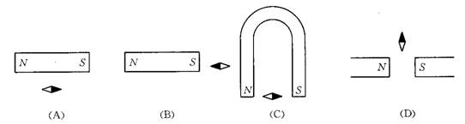
答案：D
解析：本题考查了磁体周围的磁场，要了解不同磁体周围磁场的大致分布，会画磁感线。在磁体的外部磁场是由磁体的N极指向S极的，小磁针静止时N极所指方向应为磁场方向，并且小磁针与磁体之间也满足磁极间的相互作用规律。D图中是两个靠近的不同磁极，磁场也是从N极指向S极的，所以在小磁针所在位置，磁场方向应是水平向右的，所以小磁针将绕中心点顺时针转动90度。
3．小明用水平放置的一根条形磁铁的一端吸起一根较重的铁钉，如图所示，若他用一根同样的条形磁铁的N极与原来的磁铁S极靠近合并时，下列说法正确的是（ ）
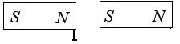
A．铁钉的尖端被吸向右端磁铁
B．铁钉的尖端被吸向左端磁铁
C．铁钉将落下
D．铁钉被吸得更牢
答案：C
解析：磁体周围的磁场分布是不均匀的，在磁体的两端磁性最强，中间磁性最弱，几乎没有。铁钉被吸引在磁体的一端，当两磁体靠近合并时，两个磁体相当于一个磁体，铁钉所在的位置为磁体的中间位置，磁性最弱几乎为零，所以铁钉会掉下来。
4．如图所示，在条形磁铁的一端吸引着两个大头针的针尖部，则这两个大头针的针帽将（ ）
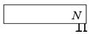
A．互相排斥 B．互相吸引
C．既不排斥也不吸引 D．无法确定
答案：A
解析：两个大头针被磁铁吸引时已经被磁化，靠近磁体的被磁化成异名磁极，距磁极较远的一端被磁化成与磁体同名的磁极。本题中大头针的针帽部分均被磁化成了N极，同名磁极相排斥。
5．如图所示，用钢棒去接近磁针时，下列说法正确的是（ ）
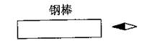
A．两者相互排斥，说明钢棒可能具有磁性，也可能不具有磁性
B．两者相互吸引，说明钢棒可能具有磁性，也可能不具有磁性
C．两者相互排斥，说明钢棒一定不具有磁性
D．两者相互吸引，说明钢棒一定具有磁性
答案：B
解析：小磁针对放在其附近的磁性材料有力的作用，所以如果钢棒无磁性或右端为S极，小磁针对钢棒有吸引力的作用，所以无法判断钢棒是否一定带磁性。只有钢棒的右端为N极时才相互排斥，所以如果相互排斥则钢棒一定带磁性的。
6．有三根外形完全相同的金属棒A、B、C，将A棒用线悬挂起来，静止后它的两端分别指向南、北。用B棒与C棒的一端分别靠近A棒的一端，B与A之间相互吸引，C与A之间相互排斥。由上述现象可知，下列说法中错误的是（ ）
A．A棒一定是磁铁棒 B．B棒一定是铁棒
C．C棒一定是磁铁棒 D．B棒可能是铁棒，也可能是磁铁棒
答案：B
解析：根据磁极间的相互作用规律，同名磁极相排斥、异名磁极相吸引，则相排斥的两金属块肯定具有磁性，所以C与A一定是磁铁棒；磁体本身就能吸引金属铁，所以B棒与A棒间相互吸引，无法判断B棒是否具有磁性。
7．为了判断一根钢棒是否有磁性，小明进行了如下小实验，其中不能达到目的的是（ ）
A．让钢棒靠近铁屑，铁屑被吸引，则钢棒具有磁性
B．用细线将钢棒吊起来，使它能在水平面自由转动，静止时总是指南北方向，则钢棒具有磁性
C．让小磁针靠近钢棒，若钢棒与小磁针相互排斥，则钢棒具有磁性
D．让小磁针靠近钢棒，若钢棒与小磁针相互吸引，则钢棒具有磁性
答案：D
解析：磁体周围存在磁场，能吸引铁、钴、镍等金属。由于地磁场的存在，磁体能指南北。根据磁极间相互作用规律，异名磁极互相吸引，如果钢棒与小大头针靠近时是异名磁极，它们会吸引，如果钢棒没有磁性，小磁针也能吸引钢棒，所以相吸引无法判断钢棒是否具有磁性。
8．如图所示，有两根外形一样的钢棒，当钢棒如图甲放置时，不能看到a、b相互吸引；当如图乙放置时，能看到a、b相互吸引，由此可知（ ）
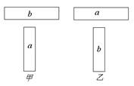
A．a不是磁铁，b是磁铁 B．a是磁铁，b不是磁铁
C．a、b都是磁铁 D．无法判断
答案：A
解析：磁体的两端磁性最强，中间最弱，几乎没有。在图甲中无论钢棒b是否具有磁性，它的中间位置几乎没有磁性，钢棒a不能吸引b，所以钢棒a不是磁铁；在图乙中，钢棒a的中间位置也几乎没有磁性，b却能吸引a，说明钢棒b具有磁性。
9．在一个纸盒内放着一个条形磁体，在盒子周围放一些小磁针（小磁针涂黑端为N极），这些小磁针静止时的指向如图甲所示，则图乙中能正确反映盒中条形磁铁放置情况的是（ ）
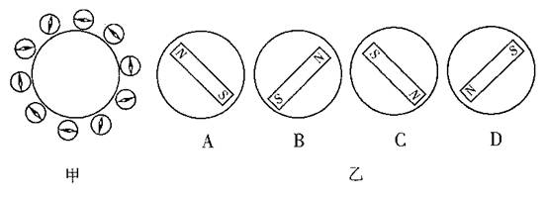
答案：C
解析：本题考查了条形磁体周围磁场分场的分布。磁体外部的磁场是从磁体的N极指向S极的。根据磁体周围的小磁针N极的指向，用曲线连接起来，可以画出磁体周围的磁感线，从而确定出盒内磁体的放置位置及磁极。
10．将重力均为G的两磁环A、B套在光滑的塑料架上，磁环A“悬浮”在空中，如图所示。设B环所受的支持力为F，则（ ）
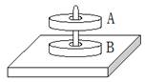
A．F<G B．F=G C．G<F<2G D．F=2G
答案：D
解析：本题综合应用了磁体间的相互作用和力的平衡的知识，通过受力分析得出各力间的关系。可以分别对A、B两个磁环进行受力分析。A受到两个力的作用，重力和B对A的磁力，这两个力是一对平衡力，所以F_{BA}=G。对B进行受力分析，B受到重力、平面对B的支持力及A对B的磁力，这三个力作用下平衡，根据力的相互性，F_{BA}=F_{AB}=G，所以F=G+F_{AB}=2G。
11．（2013年浙江省舟山）为了探究条形磁铁的磁性两端强、中间弱的特性，某同学设计了以下四个实验，其中不能达到目标的是（ ）
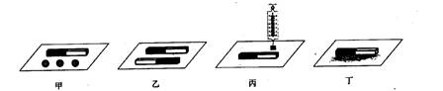
A．将甲实验中的条形磁铁平移靠近三颗小铁球
B．将乙实验中的两根条形磁铁相互平移靠近
C．将丙实验中的条形磁铁从挂有铁块的弹簧秤下向右移动
D．将丁实验中放在一堆大头针上的条形磁铁提起
答案：B
解析：磁场是实际存在的，但看不见、摸不着，磁场的强弱无法直接看出来，可以通过它对外表现的一些性质来分析。磁场对放入其中的磁体会产生力的作用，磁场越强，产生的力也越大，在乙图中两条形磁体异名磁极相靠近，两端都是吸引，无法看出磁体周围磁场的强弱变化。
二、填空题
12．每个磁体都有两个磁极，当自由静止时指南的一端叫____________。当用一个条形磁体的两极分别去靠近小磁针的N极时，看到如图甲所示的现象，这表明：同名磁极_________，异名磁极____________。如图乙，某同学在使用一块磁铁时，不小心把一个磁体打碎成了两块，此时共有__________个磁极，再把原断处相对，两半磁铁_______________（选填“互相吸引”“互相排斥”或“不发生作用”）。
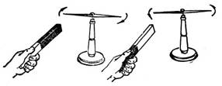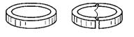
甲 乙
答案：南极 互相排斥 互相吸引 四 互相排斥
解析：一个磁体有且仅有两个磁极，磁极的规定是利用其指南的特点，自由悬挂静止时指南的一端的叫南极，另一端叫北极。根据实验探究可以得出磁极间的相互作用规律，即同名磁极互相排斥，异名磁极互相吸引，研究磁极间相互作用规律的方法与研究电荷间相互作用规律的方法相似。如果一块磁铁断成两块小磁铁，每一个小磁铁也都有两个磁极，所以就有四个磁极。圆形磁铁的上下两个面是磁铁的磁极，竖着断裂，则断开处相近的是同名磁极，相互排斥。
13．如图所示，用条形磁体周围的小磁针静止时都不再指南北，而是有了新的指向，表明_________________________________。这个实验还反映了磁场是有方向的，磁场中某一点磁场方向就是放在该点的小磁针静止时__________所指的方向。
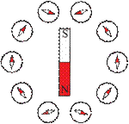
答案：磁体周围存在磁场 N极
解析：磁体周围存在磁场，可以通过其周围的小磁针指向的变化体现出来，因为磁场对放入其中的磁体有力的作用，小磁针原来能指南北也是因为受到地磁场的作用。磁场的方向可以有几种描述方法，如磁场中小磁针静止时N极所指方向；小磁针静止时N极受力方向；磁感线上某点的切线方向等。
14．我国宋代的学术著作《梦溪笔谈》中有如下一段叙述：“方家（指精通某种学问的行家）以磁石磨针锋，则能指南，然常微偏东，不全南也（不是正南方向）。”以上叙述的现象证明地球是一个_________________。小磁针南极大致指向地理的南极，这说明地磁的_________极在地理的南极附近。
答案：磁体 北
解析：磁偏角是存在的，指南针所指的南并不是南，而是有一定的夹角的。
15．如图所示，A、B均为外形相同、可能有磁性的钢棒。某同学想通过实验的方法判断哪根具有磁性，在实验前对判断的方法进行了整理。利用如图所示的实验器材和方法，将A挂在弹簧测力计上，在B的上方从左端向右端匀速移动，如果A没有磁性，B有磁性，可以看到的现象是_________。
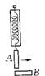
答案：弹簧测力计的示数先变小，后变大
解析：磁体中磁性的强弱分布是不均匀的，两端最强，中间最弱。如果B有磁性则在两端的磁性最强，对A的吸引力较大，弹簧测力计的示数较大；当A移到中间时，磁性最弱，弹簧测力计的示数较小，过中点后，磁性又逐渐变强，所以弹簧测力计的示数又变大。本题考的是关于磁体的磁极的知识，磁体的两极磁性最强。如果A是磁体，而B不是磁体，则A从B上方移过时，对B的吸引力大小是相同的，所以弹簧测力计的示数就不会变化。
16．两个磁极靠近时，它们并没有接触就发生了力的相互作用，这是因为磁体周围存在______________。在物理学中，可以利用带箭头的曲线来表示它的大小和方向，这些想象的线叫磁感线。在下列几个物理学研究的实例中，与引入“磁感线”这一物理概念的方法相类似的是______________（选择序号）。
A．在研究串联、并联电路时，引入“总电阻”的概念；
B．在研究光的传播路径时，可以用“光线”表示光的传播路径和方向；
C．为了表示压力的作用效果，我们引入了压强的概念。
答案：磁场 B
解析：磁极间的相互作用是靠磁场来发生，磁场看不见、摸不着，对于一些看不见，摸不着的物理概念，无法直接研究，我们可以建立模型，使不易研究的物理内容更加形象化。给磁场建立的模型就是磁感线，通过磁感线可以看出磁体周围磁场的分布、强弱。
17．随着“神舟十号”载人飞船成功发射并圆满完成预定任务，中国的航天工业又迈出了一大步，下面的任务是实施“嫦娥工程”进行人类登月。关于月球上的物理现象和规律，同学们提出了很多问题和猜想。有关月球周围的磁场问题，小华同学提出了自己的猜想和检验猜想的实验方案。
月球可能像地球一样，本身就是一个巨大的磁体，在它的周围存在磁场，并且也有“月磁”南极和“月磁”北极。
小华同学为检验上述猜想所拟定的实验方案如下：
（1）取一个小磁针用细线悬挂在月球表面，如果它静止时指向某一方向，则可表明月球周围存在磁场；
（2）小磁针静止时，它的N极所指的方向是“月磁”的北极。
你认为小华为检验猜想所拟定的实验方案中应该改进或改正的是：_______________。
答案：应改进的是：多做几次实验，观察小磁针静止时是否总指向同一方向。应改正的是：小磁针静止时，它的N极所指的方向是“月磁”的南极。
解析：磁体静止时指向地理南极（地磁北极）的是S极，指向地理北极（地磁南极）的是N极。如果没有磁场，小磁针静止的位置具有随机性，不一定指南北，为了避免这种偶然性对实际结论的影响，我们可以通过多次实验的方法来排除。
三、作图题
18．（1）如图所示，根据小磁针静止时的位置，判断磁体的磁极，并标出一根磁感线的方向。
（2）如图所示，标出图中地磁场的方向。
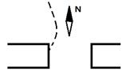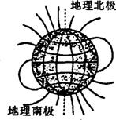
答案：如图所示。
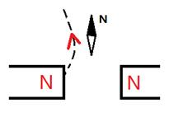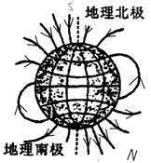
解析：磁场的方向规定是磁场中的小磁针静止时N极所指的方向，所以根据题中小磁针的方向可以知道小磁针所在位置的磁场是向上的，这两个磁极为同名磁极，并且是同N极。地球是一个天然的大磁体，根据指南针的指向，N极指向地理的北极，则地理北极附近为地磁的南极，相反地理的南极附近为地磁的北极，磁感线从地磁的N极指向S极。

